- 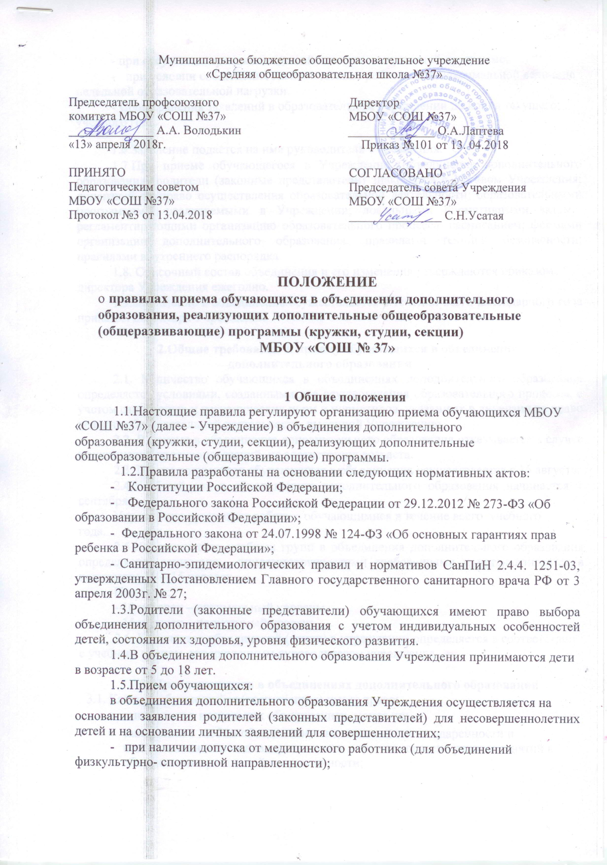
- при отсутствии противопоказаний к занятиям по данной программе;

- при условии соблюдения гигиенических требований к максимальной величине недельной образовательной нагрузки.

- Срок хранения заявлений в образовательном учреждении до конца текущего учебного года.

1.6.Заявление подается на имя руководителя Учреждения.

1.7.При приеме обучающегося в Учреждение (объединение дополнительного образования) родители (законные представители) знакомятся с Уставом Учреждения; лицензией на право осуществления образовательной деятельности; образовательными программами, реализуемыми в Учреждении; локальными нормативными актами, регламентирующими организацию образовательного процесса; расписанием; формами организации дополнительного образования; правилами техники безопасности; правилами внутреннего распорядка.

1.8. Списочный состав объединения и его изменения утверждаются приказом директора Учреждения ежегодно.

1.9.Зачисление в объединение осуществляется в течении всего календарного года приказом директора Учреждения.

2.Общие требования к приему обучающихся в объединения дополнительного образования

2.1. Количество обучающихся в объединениях дополнительного образования определяется условиями, созданными для осуществления образовательного процесса, с учетом санитарных и гигиенических норм и нормативов, указанных в лицензии на право ведения образовательной деятельности, выданной Учреждению.

2.2. В приеме в объединения дополнительного образования отказывается в случае медицинских противопоказаний, не соответствия возраста.

2.3. Прием документов обучающихся в объединения осуществляется с 15 августа.

2.4.Учебный год в объединениях дополнительного образования начинается 1 сентября.

Учреждение организует работу с обучающимися в течение всего учебного
года.

2.5.Наполняемость учебных групп в объединения дополнительного образования определяется санитарно - эпидемиологическими требованиями и устанавливается в количестве 10 – 15 человек.

При этом:
- 10 человек – оптимальный уровень;

- 15 человек – допустимый уровень.

2.6. Количество объединений (групп) в учреждении определяется в соответствии с учебным планом, утвержденным руководителем учреждения.

  - Права учащихся в объединениях дополнительного образования
3.1. Каждый обучающийся (воспитанник) имеет право:
- заниматься в нескольких объединениях, меняя их;

- заниматься в любом объединении вне зависимости от одаренности и подготовленности индивидуально, или в группе согласно режима занятий в объединениях различной направленности;

- на выбор образовательной программы в соответствии со своими способностями, потребностями и возможностями, условиями образовательного учреждения;

- на поощрение за достигнутые результаты;

- на получение дополнительных (в том числе платных) образовательных услуг.

3.2.Деятельность обучающихся в объединениях дополнительного образования осуществляется в одновозрастных и разновозрастных объединениях по интересам.

3.3.В работе объединений могут участвовать (совместно с детьми) их родители (законные представители) без включения в основной состав при наличии условий и согласия руководителя объединения.

3.4.Обучение и воспитание в объединениях дополнительного образования ведётся на русском языке.

4.Обязанности учащихся
4.1. Каждый учащийся обязан:

- добросовестно заниматься посещать занятия и строго выполнять правила поведения;

- соблюдать правила техники безопасности и охраны труда на занятиях, переменах, во время экскурсий и мероприятиях;

- бережно относиться к имуществу Учреждения;

- уважать честь и достоинство всех участников образовательно – воспитательного процесса;
- выполнять законные требования работников Учреждения.

- Порядок отчисления учащегося из Учреждения.
5.1. Обучающийся может быть отчислен из объединения:

- по желанию родителей (законных представителей);

- по личному желанию совершеннолетнего учащегося;

- на основании медицинского заключения о состоянии здоровья, препятствующего дальнейшему пребыванию обучающегося в Учреждении.

- Информация для учащихся и родителей (законных представителей) объединений дополнительного образования

При приеме обучающиеся и родители получают информацию о том, что обучение по дополнительным общеобразовательным (общеразвивающим) программам не предусматривает выдачу документа об обучении.

Приложение №1

Директору МБОУ «СОШ № 37»
Лаптевой О.А. __________________________
_____________________________________

Ф.И.О. заявителя (родителя) указывается полностью
проживающего (ей) по адресу: ___________
__________________________________

ЗАЯВЛЕНИЕ

Прошу зачислить моего ребенка
_____________________________________________________________________________
(фамилия, имя ребенка указываются полностью)

Дата рождения ребенка «_______» _________________________ ___________________
(число) (месяц) ( год рождения)
- состав детского объединения __________________________________________________
для занятий в период с «_____» ________ 20____ года по «_____»________ 20____года
1.С инструкцией по пропускному режиму, установленному для входа на территорию и в здание МБОУ «СОШ № 37», Правилами поведения в МБОУ «СОШ № 37» ознакомлен(а)обязуюсь выполнять их лично, а также провести разъяснительную работу со своим ребенком.
2.Ответственность за жизнь и здоровье своего ребенка _____________________________

(фамилия, имя ребенка)
во время проведения занятий возлагаю на педагога дополнительного образования.
3.С Уставом, лицензией на право осуществления образовательной деятельности, образовательными программами дополнительного образования детей, документами, регламентирующими дополнительное образование, условиями проведения занятий (в т.ч.расписанием), организацией деятельности объединения, правами и обязанностями участниками образовательных отношений ознакомлен(а) и согласен (на).
- Предупрежден(а) о том, что при выезде (выходе) моего ребенка на мероприятия за пределы г. Барнаула оформляется отдельное заявление.

«______» _________ 20____

______________________

____________________

(подпись родителя)

(расшифровка подписи

